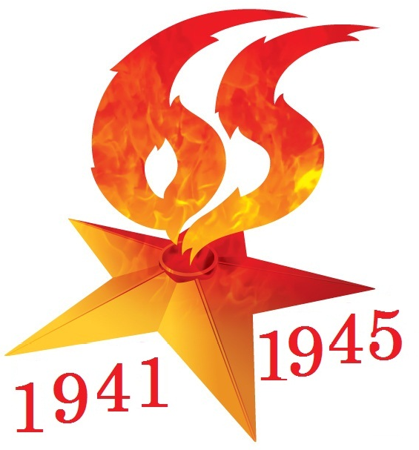

П А С П О Р Т
воинского захоронения
д.КУВИЗИНО
2010г.
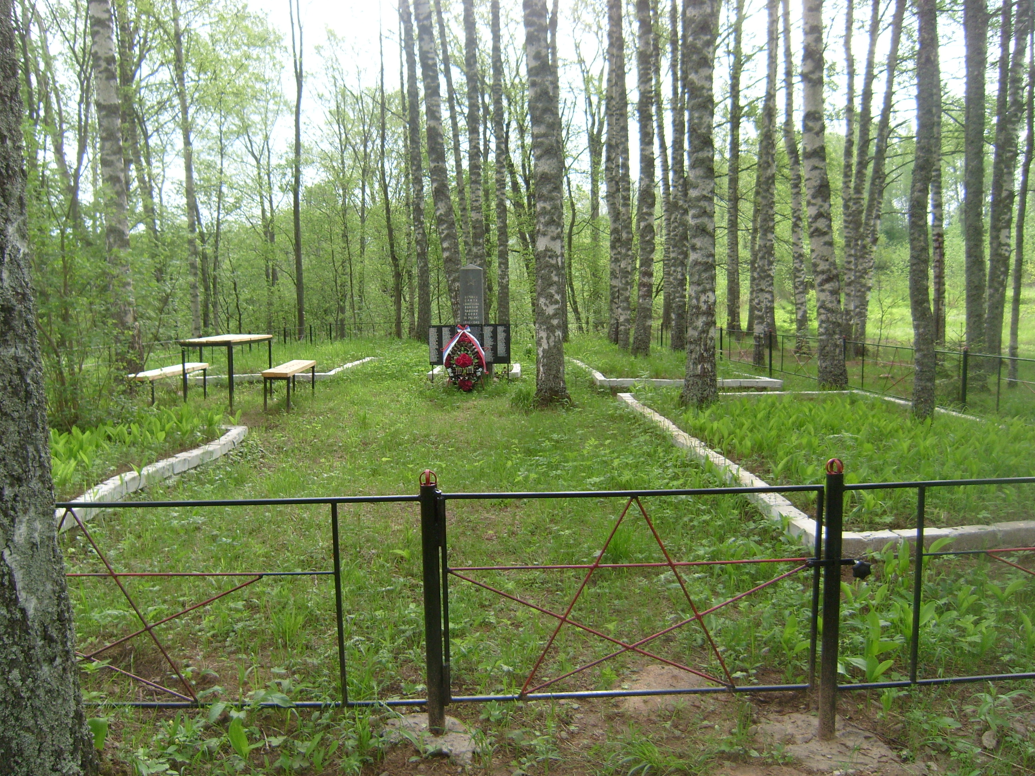
СПИСОК
воинов погибших и умерших от ран в период Великой Отечественной войны 1941-1945г.г.
и захороненных на территории Любницкого сельского поселения, Валдайского района,
Новгородской области.

Воинское захоронение д.КУВИЗИНО

№  п/п | Воинское звание | Фамилия Имя Отчество | Год  рождения | Причина и дата  смерти
 | красноармеец | Александров Алексей Евгеньевич |  | Умер от ран 26.06.1942
 | мл. лейтенант | Алёшин Алексей Васильевич |  | Умер от ран 24.09.1941
 | рядовой | Архипов Федор Павлович |  | Умер от ран 24.09.1941
 | рядовой | Бабурин Иван Ильич |  | Умер от ран 21.11.1941
 | красноармеец | Барков Николай Филиппович | - | Умер 15.09.1941
 | рядовой | Баськов (Боськов) Николай Григорьевич (Петрович) |  | Умер от ран 28.09.1941
 | рядовой | Баукин Николай Романович (Боукин) |  | Умер от ран 17.12.1941
 | сержант | Белосков Афанасий Тарасович (Василий Николаевич) | 1921 | Умер 10.12.1941
 | мл. лейтенант | Беляков Иван Нефёдович | 1910 | Умер от ран 11.05.1942
 | рядовой | Беспечный Андрей Никитович |  | Умер от ран 29.09.1941
 | рядовой | Богачев Александр Иванович |  | Умер от ран 19.09.1941
 | ст.сержант | Богданов Василий Николаевич | 1908 | Умер от ран 08.11.1941
 | красноармеец | Борисенко Николай Павлович | - | Умер 24.10.1941
 | рядовой | Борисов Илья Егорович |  | Умер от ран 23.12.1941
 | рядовой | Бородин Семен Тимофеевич |  | Умер от ран 26.09.1941
 | мл. лейтенант | Брейкин Николай Федорович | 1920 | Умер от ран 28.06.1942
 | политрук | Буренков Алексей Матвеевич (Бурсиков) |  | Умер от бол.25.09.1941
 | красноармеец | Быковский Иван Васильевич | 1895 | Умер 29.06.1942
 | рядовой | Ванин Иван Михайлович |  | Умер от ран 27.09.1941
 | рядовой | Ваньгин Иван |  | Умер от ран 18.09.1942
 | рядовой | Васильев Николай Яковлевич |  | Умер 05.10.1941
 | рядовой | Васильев Федор Васильевич |  | Умер от ран 18.03.1942
 | рядовой | Вешин Иван Михайлович |  | Умер от ран 28.09.1941
 | лейтенант | Володин Николай Андреевич |  | Умер от ран 25.09.1941
 | мл. командир | Воронцов Назар Филиппович | 1913 | Умер от ран 16.02.1942
 | красноармеец | Глазунов Никита Кузьмич | 1914 | Умер 18.10.1941
 | лейтенант ГБ | Голубев Константин Николаевич | 1913 | Умер 21.12.1941
 | рядовой | Гончаров Филипп Максимович |  | Умер от ран 29.09.1941
 | лейтенант | Греев Илья Михайлович |  | Умер от ран 25.09.1941
 | рядовой | Грисук (Грисюк) Николай Алексеевич |  | Умер от ран 30.09.1941
 | лейтенант | Гришков Федор Герасимович |  | Умер от ран 26.09.1941
 | лейтенант | Гурьянов Георгий Петрович |  | Умер от ран 24.09.1941
 | рядовой | Давыдов Григорий Александрович | 1904 | Умер от ран 08.11.1941
 | в/технолог | Данилов Андрей Петрович |  | Умер от ран 25.09.1941
 | рядовой | Демин Андрей Семенович (Сергеевич) |  | Умер 19.(20).09.1941
 | мл. лейтенант | Дильвухватов Тургали |  | Умер от ран 05.09.1941
 | мл. лейтенант | Димиев (Дымиев) Нурмухамед Димиевич | 1919 | Умер от ран 27.09.1941
 | рядовой | Долгих (Долгин) Павел Ильич |  | Умер от ран 19.09.1941
 | рядовой | Дорошкин (Дорожкин) Федор Михайлович | 1915 | Умер от ран 24.10.1941
 | рядовой | Дузыгин Иван Тарасович |  | Умер от ран 26.09.1941
 | рядовой | Дурыгин Иван Тарасович |  | Умер от ран 26.09.1941
 | мл. командир | Еглин Николай Семенович | - | Умер 19.10.1941
 | политрук | Ермохин Николай Сергеевич |  | Умер от ран 25.09.1941
 | мл. командир | Ефремов Владимир Федорович | 1911 | Умер от ран 30.10.1941
 | рядовой | Жатвеев Ахмед | 1920 | Умер от ран 18.12.1941
 | рядовой | Жевакин (Зевакин) Давид Егорович | 1901 | Умер от ран 04.11.1941
 | рядовой | Жуков Дмитрий Федорович |  | Умер от ран 01.10.1941
 | рядовой | Иванов Андрей Федорович |  | Умер от ран 25.09.1941
 | красноармеец | Игонин Иван Иванович | - | Умер 13.10.1941
 | мл. сержант | Изучкивер Давал Львович | 1922 | Умер от ран 02.11.1941
 | красноармеец | Ипатов Иван Федорович | 1913 | Умер 20.10.1941
 | рядовой | Исканбир Аэхадько |  | Умер от ран 25.09.1941
 | рядовой | Калашников Яков Тимофеевич |  | Умер от ран 30.09.1941
 | рядовой | Катунин Даниил Федорович |  | Умер от ран 27.09.1941
 | лейтенант | Кирпота Павел Данилович |  | Умер от ран 27.09.1941
 | красноармеец | Клевакин Иван Николаевич | - | Умер 25.10.1941
 | красноармеец | Козлов Григорий Терентьевич | 1906 | Умер 17.11.1941
 | рядовой | Кольянов Дмитрий Николаевич |  | Умер от ран 01.11.1941
 | рядовой | Комасин Захар Макарович |  | Умер от ран 26.10.1941
 | рядовой | Королёв Иван Ефимович |  | Умер от ран 26.09.1941
 | красноармеец | Короткин Никифор Андреевич | - | Умер 14.11.1941
 | ст. лейтенант | Косов Василий Сергеевич |  | Умер от ран 25.09.1941
 | рядовой | Кривоногов Анатолий Геннадьевич |  | Умер от ран 29.09.1941
 | красноармеец | Кротов Михаил Михайлович | 1898 | Умер 18.03.1942
 | красноармеец | Крылов Николай Матвеевич | 1919 | Умер 20.10.1941
 | красноармеец | Кудрявцев Сергей Федорович | - | Умер 11.11.1941
 | красноармеец | Кудряшов Григорий Максимович |  | Умер 9.11.1941
 | рядовой | Кузьмин Николай Григорьевич | 1909 | Умер от ран 07.11.1941
 | красноармеец | Кузьмин Федор Васильевич | 1915 | Умер 02.01.1942
 | красноармеец | Куимов Георгий Николаевич | 1920 | Умер 19.10.1941
 | красноармеец | Кулагин Яков Иванович | 1907 | Умер 24.10.1941
 | красноармеец | Кулаков Егор Федорович | 1902 | Умер от ран 29.06.1942
 | мл. политрук | Кундюков Василий Иванович |  | Умер от ран 25.09.1941
 | мл. командир | Купцов Александр Иванович |  | Умер от ран 20.10.1941
 | рядовой | Лаврентьев Иван Николаевич |  | Умер от ран 27.09.1941
 | ст. сержант | Ламухин (Латухин, Ламутин)  Андрей Михайлович | 1906  1907 | Умер от ран 19.12.1941
 | рядовой | Латынов Зефир |  | Умер от ран 15.09.1941
 | сержант | Лукин Павел Иванович |  | Умер от ран 28.09.1941
 | рядовой | Лынский Иван Ильич |  | Умер от ран 27.09.1941
 | рядовой | Лысов Сергей Андрианович |  | Умер от ран 27.09.1941
 | рядовой | Ляхов Константин Константинович |  | Умер от ран 29.09.1941
 | рядовой | Максименков Архип Дорофеевич | 1910 | Умер от ран 19.10.1941
 | красноармеец | Малахов Александр Захарович | - | Умер 22.10.1941
 | красноармеец | Мамохин Павел Самсонович | - | Умер 25.09.1941
 | красноармеец | Маракулин Николай Иванович | 1905 | Умер 18.03.1942
 | рядовой | Маркелов Иван Матвеевич |  | Умер от ран 18.09.1941
 | рядовой | Марков Иван Степанович |  | Умер от ран 29.09.1941
 | мл. политрук | Матвеев Михаил Илларионович |  | Умер от ран 25.09.1941
 | рядовой | Меньшиков Павел Гаврилович |  | Умер от ран 26.09.1941
 | рядовой | Минаков Петр Иванович | 1918 | Умер от ран 05.10.1941
 | рядовой | Мирошниченко (Мирашниченко)  Иван Андреевич |  | Умер от ран 27.09.1941
 | рядовой | Мисенко (Миссико) Василий Николаевич | 1919 | Погиб 25.09.1941
 | мл командир | Митюнин Александр Федорович | 1910 | Умер 31.10.1941
 | рядовой | Мищериков Прокофий Константинович |  | Умер от ран 09.1941
 | красноармеец | Муховников Иван Алексеевич | - | Умер 20.10.1941
 | красноармеец | Никитенко Константин Иванович | - | Умер 23.10.1941
 | красноармеец | Никифоров Василий Никифорович | 1908 | Умер 21.11.1941
 | рядовой | Николаев Андриан Филиппович | 1909 | Умер от ран 20.10.1941
 | рядовой | Николаев Иосиф Васильевич | 1913 | Умер от ран 19.09.1941
 | лейтенант | Паничев Семен Захарович | 1908 | Умер от ран 13.10.1941
 | рядовой | Панов Иван Максимович | 1910 | Умер от ран 04.11.1941
 | лейтенант | Перохня Кирилл Васильевич |  | Умер от ран 27.09.1941
 | рядовой | Петренков Петр Николаевич |  | Умер от ран 26.09.1941
 | рядовой | Петров Павел Петрович |  | Умер от ран 20.10.1941
 | курсант | Петров Семен Гаврилович |  | Умер от ран 27.07.1941
 | мл. лейтенант | Петрухин Павел Петрович | 1906 | Умер от ран 02.11.1941
 | рядовой | Пилегин (Пинегин) Николай Федотович | 1914 | Умер 22(25).10.1941
 | рядовой | Погорелов Александр Федорович |  | Умер от ран 05.05.1942
 | рядовой | Познухов Андрей Васильевич | 1908 | Умер от ран 02.11.1941
 | мл. политрук | Полунин Алексей Григорьевич |  | Умер от ран 25.09.1941
 | рядовой | Постников Антон Петрович |  | Умер от ран 05.10.1941
 | рядовой | Простужилов (Притужилов)  Михаил Иванович | 1905 | Умер от ран 26.10.1941
 | рядовой | Прошкин Михаил Александрович | 1921 | Умер от ран 03.03.1942
 | рядовой | Растяпин Иван Гаврилович |  | Умер от ран 26.09.1941
 | красноармеец | Регентов Михаил Фёдорович |  | Похоронен июль 1942
 | рядовой | Рензяев Иван Григорьевич | 1908 | Умер от ран 20.10.1941
 | рядовой | Реньев Иван Николаевич |  | Умер от ран 26.09.1941
 | старшина | Рогачев Георгий Петрович | 1916 | Умер 16.17.10.41
 | красноармеец | Рулев Петр Иванович |  | Умер от ран 30.10.1941
 | рядовой | Рыбаков Василий Павлович |  | Умер от ран 22.09.1941
 | рядовой | Саммит Александр Федорович |  | Умер от ран 24.09.1941
 | рядовой | Сашолчев (Самолчев) Филипп Иванович |  | Умер от ран 30.10.1941
 | рядовой | Сащенко Тимофей Емельянович | 1916 | Умер от ран 20.10.1941
 | красноармеец | Седайкин Павел Иванович | 1918 | Умер 17.03.1942
 | рядовой | Семенов Василий Никитович |  | Умер от ран 12.12.1941
 | рядовой | Семенович Станислав Станиславович |  | Умер 20.09.1941
 | рядовой | Симанов Василий Андреевич |  | Умер от ран 27.09.1941
 | рядовой | Ситников (Сатников) Джегамодьян |  | Умер от ран 17.09.1941
 | рядовой | Смолкин Дмитрий Дмитриевич | 1921 | Умер 12.08.1942
 | красноармеец | Созонтов Василий Александрович | 1908 | Умер 04, 24.11.41
 | рядовой | Соколенко Иван Фатеевич | 1902 | Умер от ран 03.10.1941
 | рядовой | Сорокин Александр Михайлович |  | Умер от ран 20.10.1941
 | рядовой | Степаков (Степанов) Сергей Никифорович | 1915 | Умер от ран 26.10.1941
 | красноармеец | Суворов Гаврил Прохорович | 1913 | Умер 17.03.42
 | рядовой | Сумин (Семенов)Федор Семенович |  | Умер от ран 27.09.1941
 | рядовой | Сучков Петр Григорьевич |  | Умер от ран 26.09.1941
 | мл. командир | Сыров Федор Васильевич | 1909 | Умер 19.10.41
 | сержант | Сытников Илья Семенович |  | Умер от ран 29.09.1941
 | политрук | Сычев Федор Алексеевич |  | Умер от ран 26.09.1941
 | рядовой | Титов Иван Васильевич |  | Умер от ран 19.10.1941
 | красноармеец | Томских Степан Ильич | 1901 | Умер 18.03.1942
 | рядовой | Усов Степан Тимофеевич | 1907 | Умер от ран 07.10.1941
 | рядовой | Успанов Ганим |  | Умер 25.06.1942
 | рядовой | Файзулин Мокк Файзулевич |  | Умер 24.12.1941
 | рядовой | Федоткин Михаил Петрович |  | Умер 25.09.1941
 | ст.лейтенант | Федюнин Сергей Германович |  | Умер 15.08.1942
 | рядовой | Фельман Яков Наумович |  | Умер от ран 17.09.1941
 | рядовой | Фомин Егор Никифорович | 1901 | Умер от ран 23.09.1941
 | рядовой | Фомин Иван Иванович |  | Умер от ран 24.09.1941
 | рядовой | Фролов Петр Андреевич |  | Умер от ран 19.09.1941
 | рядовой | Хабаров Данил Иванович | 1906 | Умер от ран 05.10.1941
 | рядовой | Харета Николай Карнилович | 1904 | Умер от ран 23.10.1941
 | рядовой | Хромов Яков Владимирович | 1914 | Умер от ран 09.11.1941
 | рядовой | Ченков Виктор Мизарович |  | Умер от ран 28.09.1941
 | красноармеец | Чесноков Дмитрий Алексеевич | 1909 | Умер 20.10.41
 | рядовой | Шабанин Василий Павлович | 1908 | Умер от ран 22.10.1941
 | красноармеец | Шанин Константин Никитич | - | Умер 14.10.1941
 | рядовой | Шилов Иван Петрович | 1901 | Умер от ран
 | рядовой | Ширинкин Тимофей Ефимович | 1910 | Умер от ран 08.02.1942
 | красноармеец | Ширкунов Михаил Гаврилович | 1901 | Умер 2.10.1941
 | рядовой | Шишков Федор Петрович | 1918 | Умер от ран 30.10.1941
 | рядовой | Шишлов Иван Петрович | 1918 | Умер от ран 30.10.1941
 | рядовой | Шульга Михаил Митрофанович |  | Умер от ран 19.09.1941
 | красноармеец | Шуренков Константин Григорьевич | 1915 | Умер 19.03.1942
 | красноармеец | Шухамед Иван Федорович | 1918 | Умер 01.10.1941
 | рядовой | Щелков Иван Васильевич | 1910 | Умер 24.11.1941
 | мл. командир | Щербинин Филипп Пахомович |  | Умер от ран 19.09.1941
 | Красноармеец | Кулаков Егор Федорович | 1902 | Умер от ран 29.06.1942
 | Красноармеец | Быковский Иван Васильевич | 1895 | Умер по бол. 29.06.1942

